Архитектуры приложения, MVVM
По мере выполнения практических, каждый из вас создавал свою архитектуру приложения – использовал окна, создавал новые классы, может размещал их по папкам и прочее. Представьте, что половина второго курса объединится в одну организацию, которая будет писать или тестировать один большой проект. Вы никогда не определитесь в какой именно структуре вы должны будете написать код так, чтобы он был и понятен всем разработчикам, и был достаточно мобилен для расширения вашего функционала. Именно для этого были придуманы различные архитектуры приложений
Архитектура приложений — это структурный принцип, по которому создано приложение таким образом, чтобы оно удовлетворяло всем заявленным к нему требованиям, а также обеспечивало максимальную простоту доработки, развертывания и масштабирования приложения.
Если проект был сделан грамотно, то лишь взглянув на пару-тройку классов, вы сразу же сможете определить его архитектуру. Для WPF самой распространенной архитектурой является MVVM
---
MVVM является аббревиатурой и расшифровывается как Model-View-ViewModel. Эти три компонента связаны между собой следующим образом
- Model – модель данных, над которой идет работа. Данные из нее мы будем выгружать в интерфейс
- View – сам интерфейс, к которому будет привязываться данные модели
- View model – принцип того, как данные будут связываться между моделью и интерфейсом. Вся логика работы с данными находится здесь
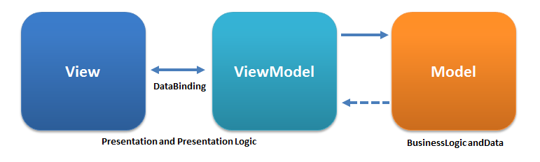
Банальные примеры внедрения MVVM на основе практических:
- Ежедневник или учет бюджета:
  - Model – свой класс с заметкой
  - View – окно с CRUD операциями и датой
  - ViewModel – логика добавления, изменения и удаления данных
- Аудиоплеер:
  - Model – файл или MediaElement, созданный в коде (модели могут быть не только самописными)
  - View – окно аудиоплеера
  - ViewModel – логика отображения данных из файла в элементы интерфейса: текущая позиция музыки, плей\пауза и прочее
Можно подумать, что мы и так пишем программы в подобной архиитектуре, ведь всю логику мы пишем внутри xaml.cs. Однако есть большая разница. В MVVM работа идет с привязкой, то есть биндингами. Мы создаем полностью отдельный класс, к которому будем привязывать интерфейс, xaml.cs мы больше не используем
Такое отделение от xaml.cs позволит нам привязывать viewmodel сразу к нескольким окнам одновременно и удобно расширять функционал сразу во всех окнах
Когда стоит использовать эту архитектуру? MVVM удобно использовать вместо классического MVC (о которой вы узнаете из других дисциплин, как РПМ) и ему подобных в тех случаях, когда в платформе, на которой ведётся разработка, есть «связывание данных».
---
Рассмотрим пример программы, написанный на MVVM
Я хочу создать простое приложение – датагрид с цветами. При выборе любого элемента, все значения из таблицы выгрузятся в текстовые поля
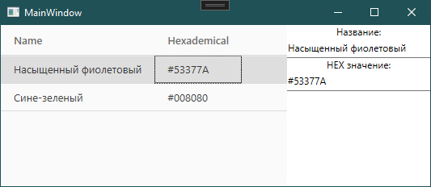
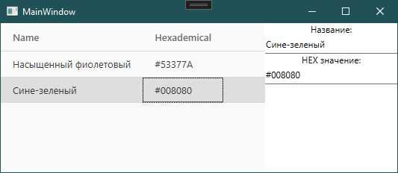
Если бы мы реализовали эту программу основываясь на знаниях из предыдущей лекции, мы бы сделали следующее
- Перво наперво, подготовимся к привязкам и реализуем интерфейс INotifyPropertyChanged, чтобы интерфейс знал о том, что значения внутри переменных может меняться. Наследуем интерфейс
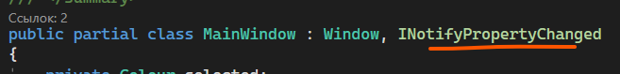
И в самом низу реализуем этот интерфейс
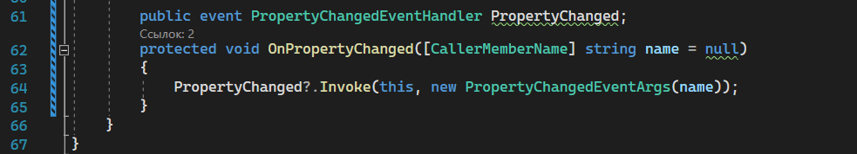
- Создадим модель данных с цветами, которые мы будем выгружать. Модель состоит из имени и HEX значения этого цвета. Внутри модели также создам конструктор, чтобы было проще в будущем создавать переменные
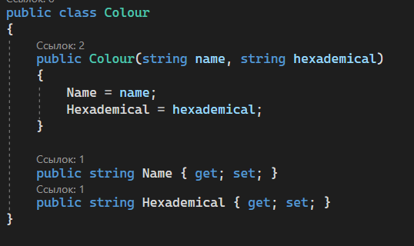
- Внутри MainWindow.xaml.cs я создам два свойства – одно для выбранного элемента из датагрида, а другое – для списка элементов датагрида. Список у меня будет как ObservableCollection. Заметьте, что внутри каждого свойства у меня стоит метод OnPropertyChanged для отслеживания изменения значения
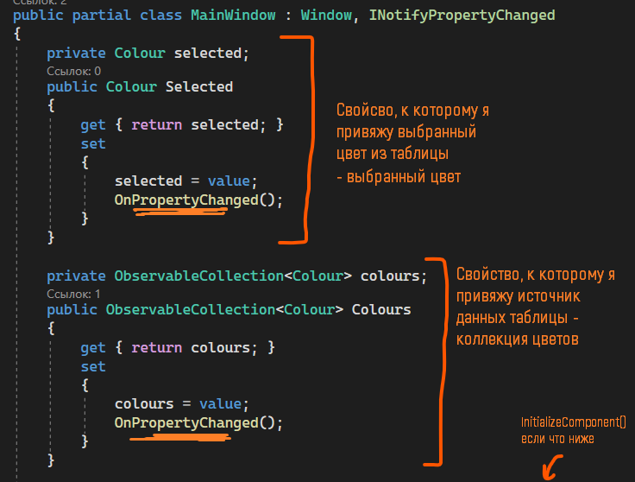
- Реализую сам интерфейс с привязкой данных
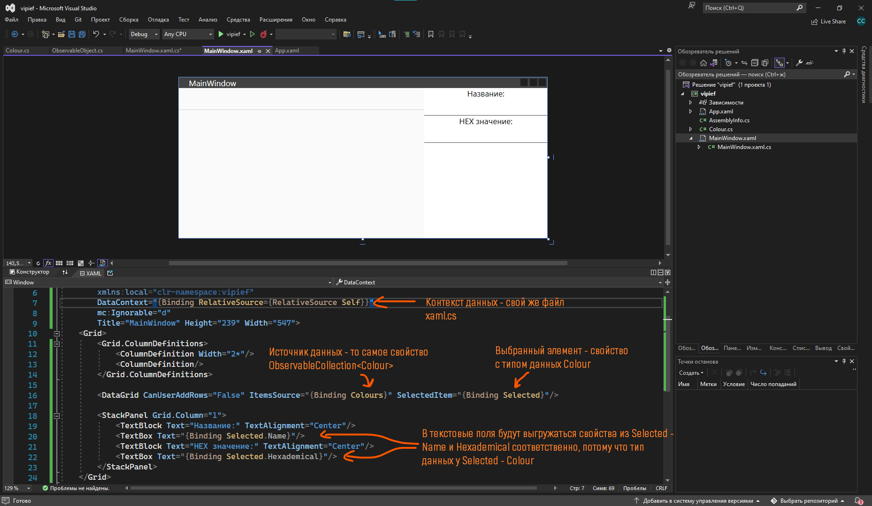
- Заполню свою переменную Colours. Здесь уже не имеет значения где заполнять – перед или после InitializeComponent. Заполню при помощи конструктора
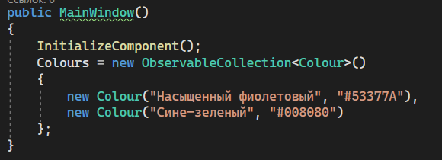
Запустить запустится, работает работается. Но в данном случае архитектура у нас дико хромает – все раскидано непонятно как, логика данных какого-то черта прямо внутри логики окна и прочее.
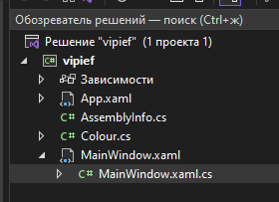
Предлагаю все это дело структурировать
Переход от обычной структуры к MVVM
Начну с того, что я создам 4 нужные мне папки – Model, View, ViewModel и Helpers (для разных дополнительных классов, которые помогут мне разрабатывать мою модель. Эта папка будет внутри ViewModel)
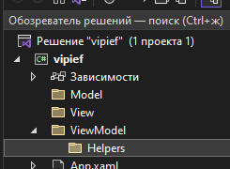
Затем перемещу существующие файлы по папкам – Colour в Model, MainWindow в View
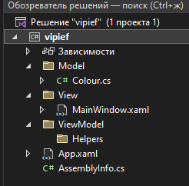
Сейчас программа не запустится, так как файл App.xaml, где пишется запускаемое окно, автоматически не изменится. Чтобы его изменить, зайдем в App.xaml и в StartupUri пропишем новое расположение нашего главного окна, добавив название папки
Программа снова будет запускаться.
Осталось только разобраться с ViewModel. Туда мы должны перенести весь наш код кроме конструктора с InitializeComponent, которое будет создавать наше окно. Создам новый файл внутри папки ViewModel с названием НазваниеокнаViewModel.cs
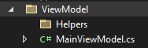
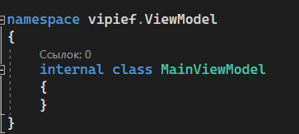
Перенесу весь код из xaml.cs внутрь MainViewModel
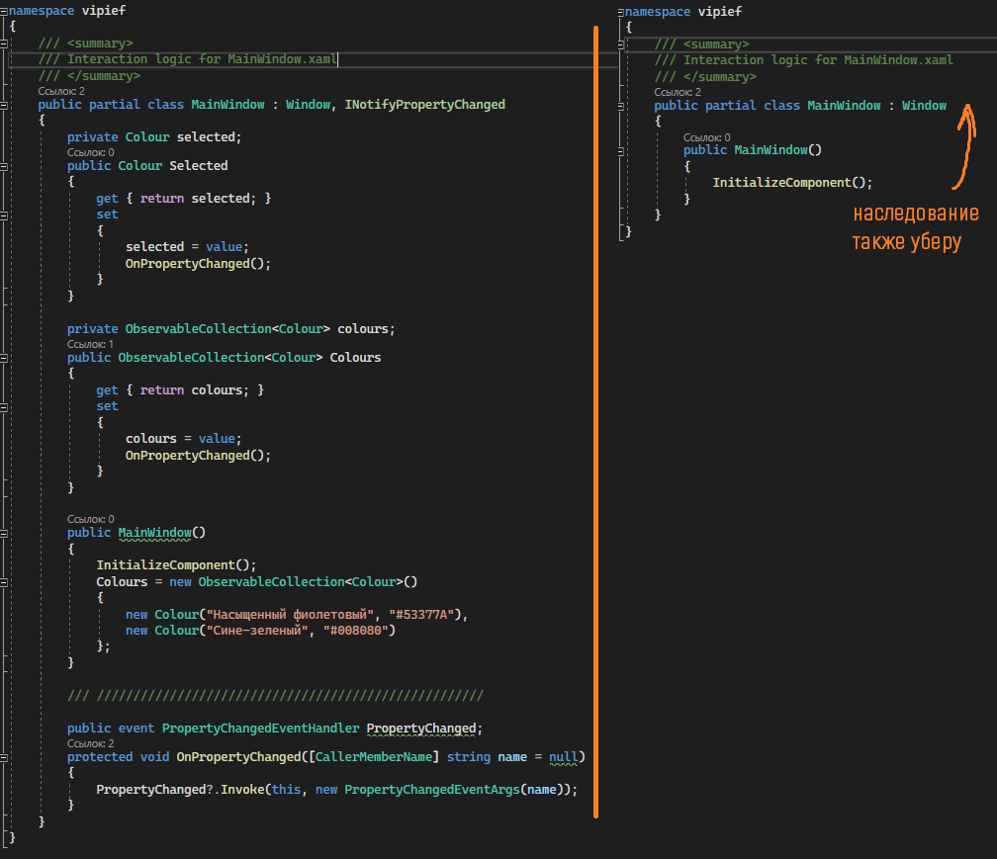
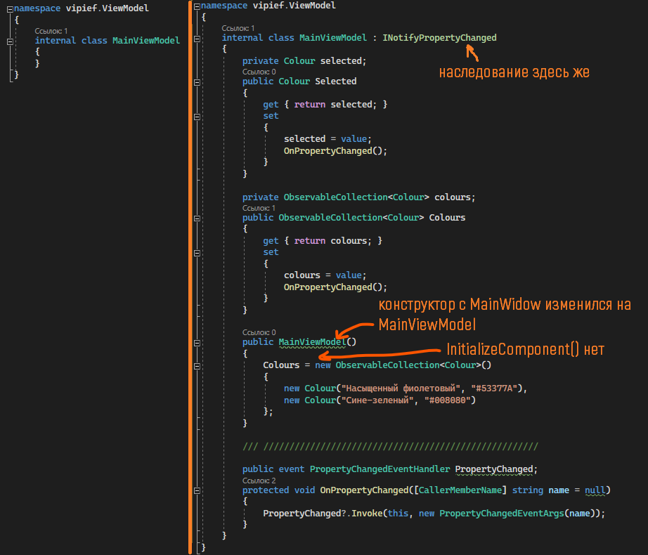

А также вынесу реализацию INotifyPropertyChanged в отдельный класс, чтобы
- не засорять код внутри ViewModel этой реализацией
- создать единый класс, который я буду просто наследовать и использовать его методы внутри ViewModel
Назову его BindingHelper и создам его внутри папки Helpers
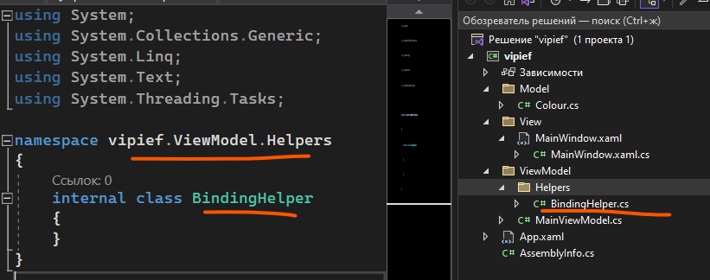
Внутри мне необходимо написать следующий код
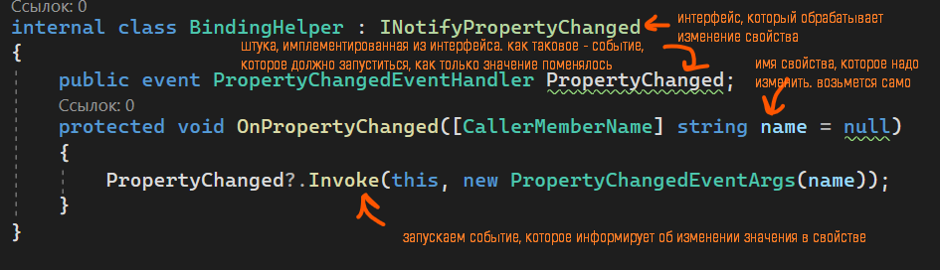
А внутри ViewModel я удалю реализацию INotifyPropertyChanged и буду наследовать BindingHelper
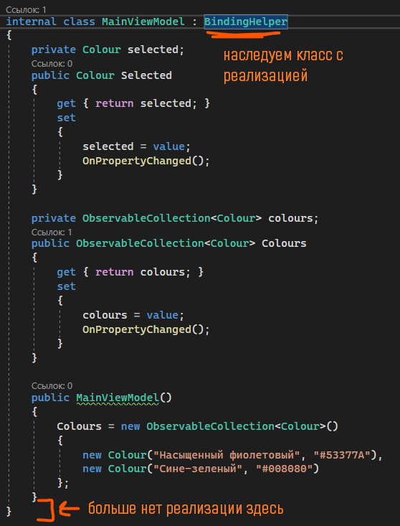
Для сокрытия кусочка кода с переменными я могу создать регион при помощи #region и #endregion. Вещь просто удобная и на код никак не влияет
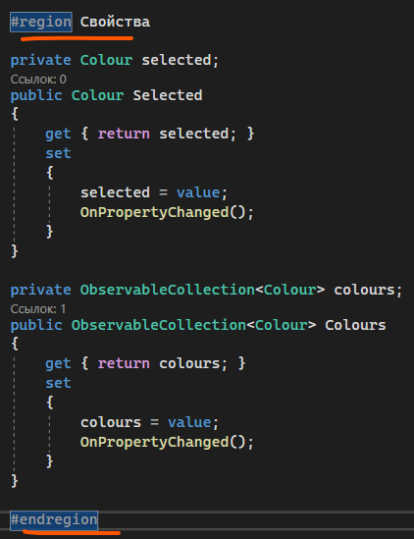
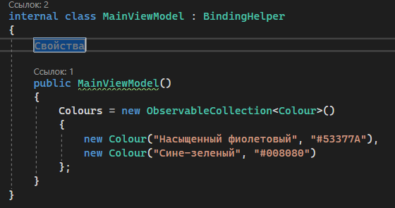
И, так как теперь внутри Xaml.cs у нас ничего нет, то и привязки не работают, так как в окне мы указали контекст данных – наш внутренний файл. Теперь, в качестве контекста, нам нужно указать нашу вью модельку. Для этого сделаем следущее:
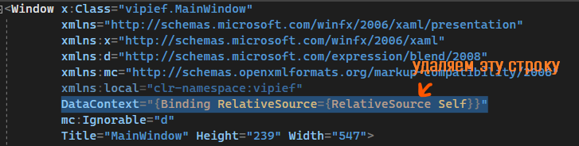
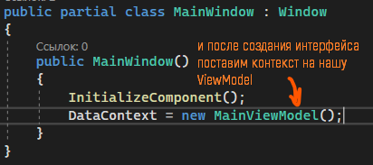
И тогда архитектура MVVM будет реализована, а программа будет работать также
Опять же, MVVM существует для более лучшей расширяемости функционала нашего приложения, и ее будет удобно использовать в больших проектах об этом не стоит забывать!


Для удобства рассмотрения этого примера MVVM проекта, я прикреплю для вас ссылку с проектом, который вы можете загрузить, ознакомится с ним, и понять, как это работает своими руками
https://drive.google.com/drive/folders/1GKkdE-HTCeNaWKLPTtZ-ELW0pXDrTng2?usp=share_link

